GE Mapress Edelstahl Systemrohr CrMoTi 1.4521

Geberit

Eigenschaften

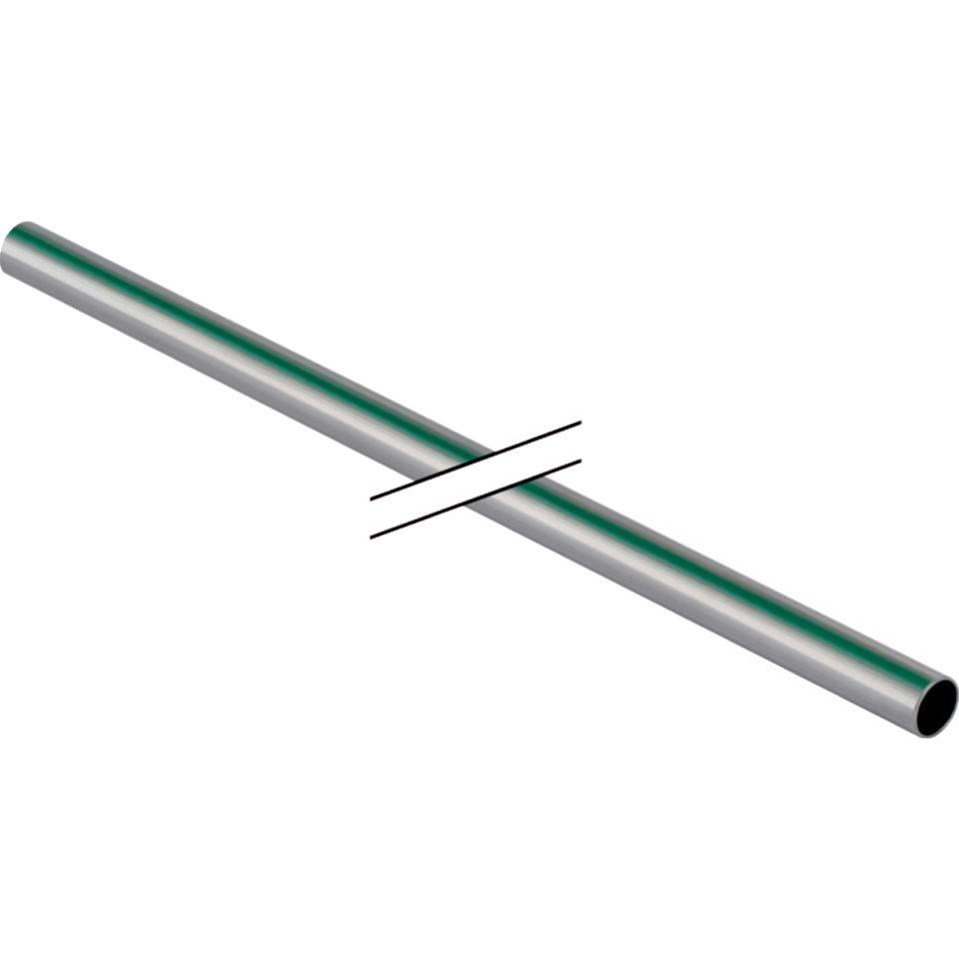

Werkstoff

Edelstahl

Länge (mm)

6.000,00